半山名居项目修建性详细规划批前公示

**半山名居项目修建性详细规划**已经属地自然资源部门审查，符合当地规划技术指标要求，经市规委会2023年第二次会议审议通过，拟同意该项目办理规划手续，按照有关规定，现将该项目规划予以批前公示。

**项目名称：半山名居项目修建性详细规划**

**建设单位：云南宏发创城置业有限公司**

**项目位置：寥廓南路西侧，宝丰路北侧，三峰路南侧**

**项目建设内容及规模:**  
　 规划用地面积约44357.9㎡（66.54亩），建筑占地面积13304.7㎡，总建筑面积101231.59㎡（地上计容建筑面积58443.26㎡，地下室建筑面积42788.33㎡），容积率1.32，建筑密度29.99%，绿地率36.01%，机动车位580个，非机动车位584个。

公示时间：2023年8月11日至8月21日（7个工作日）  
　　任何单位和个人如对该公示有异议，请在公示期内向曲靖市麒麟区自然资源局反映。反映的情况应实事求是，并附具体内容。以单位名义反映情况的应加盖公章，以个人名义反映情况的应署真实姓名和联系电话。  
　　投诉举报电话：0874—3298664（法规科）。  
　　咨询联系电话：0874—3187819（技术科）。  
附件：1.规划总平面图、经济技术指标表  
　　　2.整体鸟瞰图、单体效果图              

麒麟区自然资源局

2023年8月11日

附件1

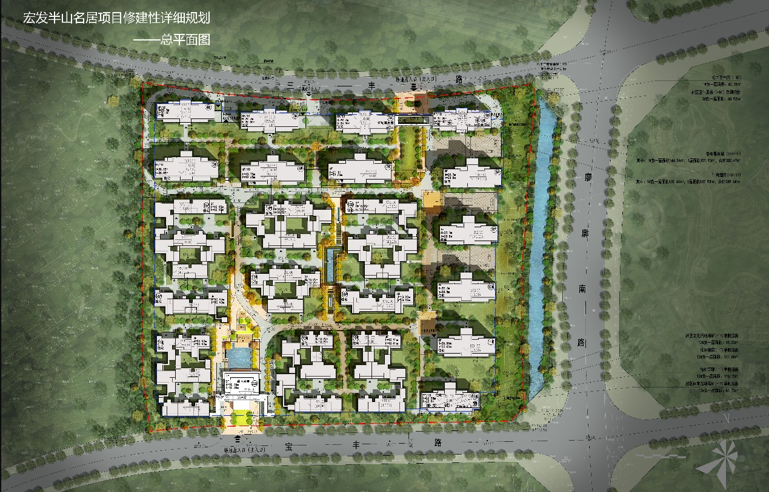

|  |  |  |  |  |
| --- | --- | --- | --- | --- |
| 总经济技术指标 | | | | |
| 分项指标 | | 数量 | 单位 | 备注 |
| 总用地面积 | | 44357.90 | ㎡ | 66.54亩 |
| 总建筑面积 | | 101231.59 | ㎡ |  |
| 计容总建筑面积 | | 58443.26 | ㎡ |  |
| 地上总建筑面积 | | 58443.26 | ㎡ |  |
| 其中 | 居住建筑面积 | 56504.78 | ㎡ |  |
| 地上大堂建筑面积 | 536.78 | ㎡ |  |
| 配套建筑面积 | 1203.7 | ㎡ |  |
| 地下总建筑面积 | | 42788.33 | ㎡ |  |
| 容积率 | | 1.32 |  | 1.5 |
| 建筑占地面积 | | 13304.7 | ㎡ |  |
| 建筑密度 | | 29.99% |  | 不大于30% |
| 绿地面积 | | 15973.00 | ㎡ |  |
| 绿地率 | | 36.01% |  | 不小于36% |
| 机动车数量 | | 580 | 个 |  |
| 非机动车数量 | | 584 | 个 |  |

附件2

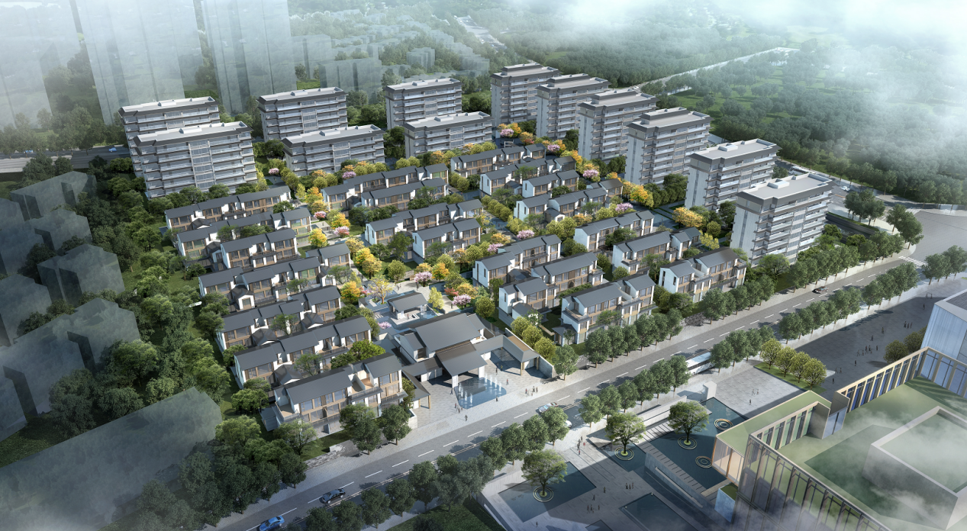

半山名居项目鸟瞰图

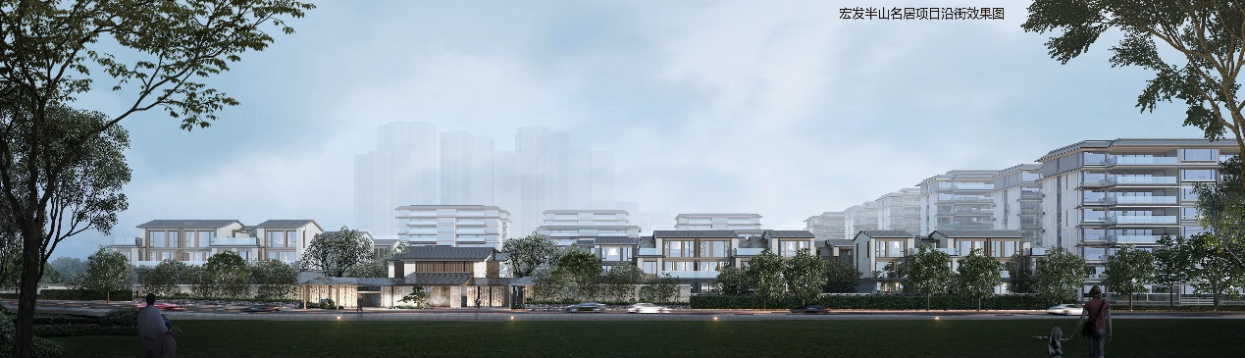

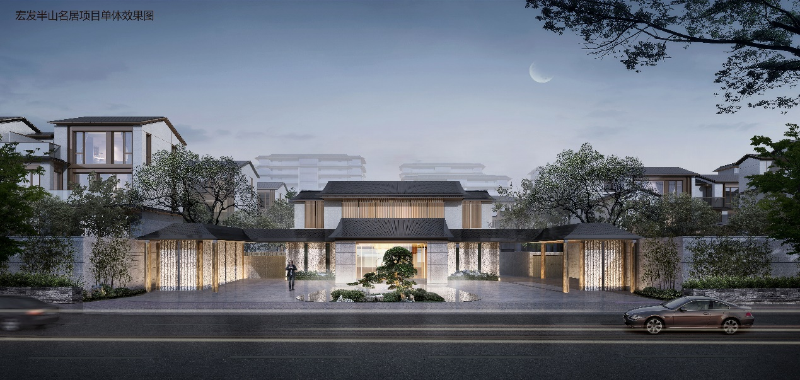

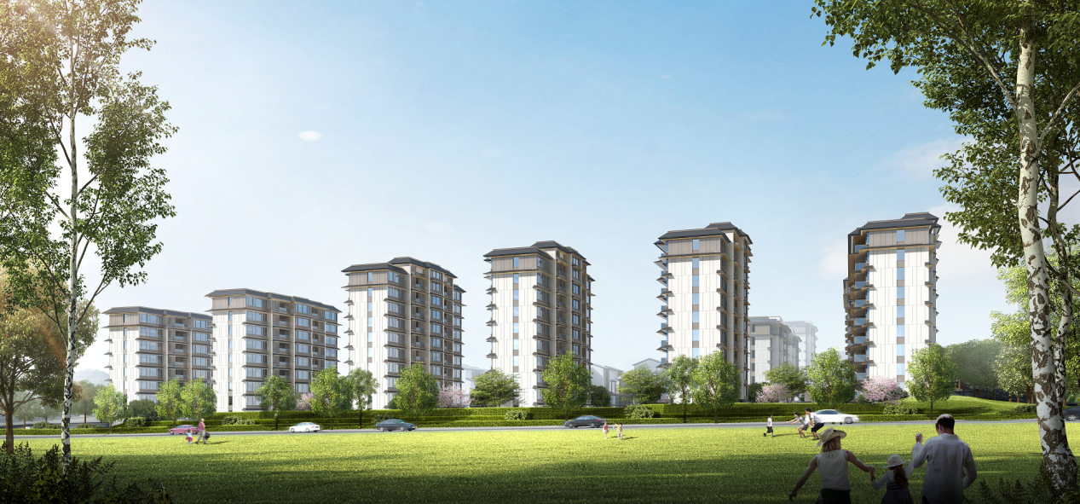

半山名居项目沿街效果图